Развитие речи
1.ДОМ. СЕМЬЯ.
Рассмотрите вместе с ребёнком картинку, на которой изображена семья. Попросите показать: маму, папу, бабушку, дедушку, сына, дочку и сказать, что делает каждый из них.

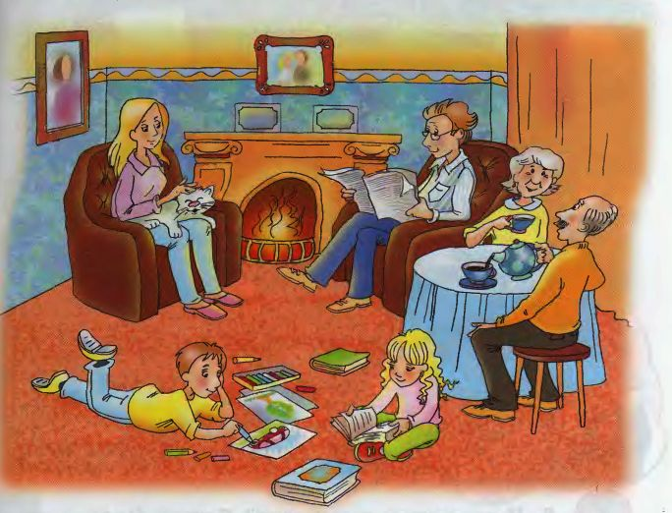
Беседа с детьми «Расскажи, с кем ты живёшь».
Рассмотрите альбом с вашими семейными фотографиями.

2. ДОМ. СЕМЬЯ.
Рассмотрите вместе с ребёнком картинку. Попросите его показать девочку. Предложите назвать, что на ней надето. Затем попросите показать мальчика и назвать его одежду. Побуждайте ребёнка называть цвет одежды.

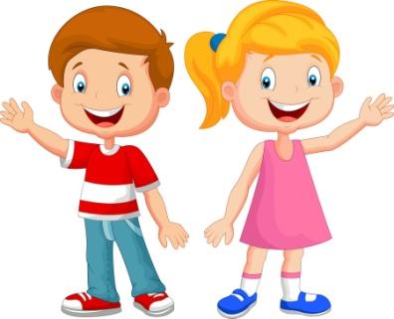
Прочитайте ребёнку стихотворение, побуждайте его выполнять соответствующие движения.
Носик,носик! (Погладить ладошкой носик)
Где ты, носик? (Развести руки в стороны)
Ротик, ротик! (Погладить ладошкой ротик)
Где ты, ротик? (Развести руки в стороны)
Щёчка, щёчка! (Погладить ладошкой щёчку)
Где ты, щёчка? (Развести руки в стороны)
Будет чистенькая дочка! (Погладить двумя ладошками лицо)

